Jueves
26
de mayo

1° de Secundaria
Lengua Materna

Espacios y ambientes en poemas

Aprendizaje esperado: lee y compara poemas de diferentes épocas sobre un tema específico.

Énfasis: argumentar sobre la relación entre espacios y ambientes en poemas

¿Qué vamos a aprender?

En esta sesión se hablará sobre Espacios y ambientes en poemas y, particularmente, te concentrarás en el propósito de “Argumentar sobre la relación entre espacios y ambientes en poemas”. Es decir, que revisarás la forma en que los poetas reconstruyen ambientes y espacios a través de sus palabras.

A lo largo de esta sesión, te dedicarás a “argumentar sobre la relación entre espacios y ambientes en poemas”, lo cual implicará leer varios textos poéticos y revisar de qué manera su autor o autora construye o reconstruye espacios reales o imaginarios.

Los materiales que vas a necesitar para esta sesión son: cuaderno, y lápiz o bolígrafo para que puedas tomar notas. Y, por supuesto, tu libro de texto.

Además, en esta sesión trabajarás con los siguientes poemas:

- “Estoy aquí, sentada, con todas mis palabras”, de Rosario Castellanos;
- “Viento”, de Octavio Paz;
- “Luz de Chile”, de Gabriela Mistral;
- “Suave Patria”, de Ramón López Velarde;
- “Oda al perro”, de Pablo Neruda, y
- “Ataraxia”, de Matías York Castro Slim

Recuerda que todo lo que veas es para reforzar tu conocimiento, así que te recomiendo llevar un registro de las dudas, inquietudes o dificultades que surjan al resolver los planteamientos, pues muchas de éstas las podrás resolver al momento de consultar tu libro de texto y revisar tus apuntes.

¿Qué hacemos?

A veces es difícil comprender los poemas, si no entiendes los poemas es posible que no hayas encontrado el poema que te hable a ti, o no has escuchado una explicación que te sirva, por ejemplo, ¿qué te viene a la mente si te digo…

“Estoy aquí, sentada, con todas mis palabras
como una cesta de fruta verde, intactas”?

Es posible que no es algo real, porque las palabras no se ven, no son algo como la fruta verde, que sí se puede tocar y poner en una canasta. Pero al mismo tiempo, se escucha bien, y a veces así pasa de pronto a los seres humanos, que están llenos de palabras, sólo esperando decirlas.

Ahora revísala con más calma. Antes, observa lo que trata de los dos primeros versos de un poema más extensos de la poeta chiapaneca Rosario Castellanos.

Y, para seguir hablando del tema y centrar en los contenidos para esta sesión, ¿qué te parece si revisas un video para justamente, entender cuál es la diferencia entre el lenguaje literal y el lenguaje figurado en la poesía?

Observa del minuto 00:58 al 02:24.

- Crear textos poéticos con formas gráficas
https://www.youtube.com/watch?v=uuPD36vkxPE

Igual que Rosario Castellanos dice que tiene sus palabras en una canasta, Octavio Paz dice que el aire hace que las peras bailen y las hojas canten. Eso es lenguaje figurado

El lenguaje literal es el que se usa a diario para comunicarse, y el figurado es del que se alimenta la poesía para construir imágenes y evocar sentimientos y atmósferas. Y, por supuesto, para construir o reconstruir espacios que quienes leen o escuchan el poema no puedes ver directamente, pero puedes ver en la mente gracias a las palabras que da la poeta.

¿Cómo que lo puedo ver en la mente?
Por ejemplo, cuando yo se repiten los versos

“nubes y nubes
flotan dormidas”

¿Qué te imaginas?

Podrían ser unas nubes, muy tranquilas, flotando contra un cielo azul.

Eso es la poesía: la capacidad de elegir ciertas palabras y ordenarlas para que quien te las lee o te escucha sea capaz de sentir e imaginar algo.

¿A ti te ha ocurrido algo como que no puedes expresar algo que en tu mente estabas recordando?

¿Te has sentido incapaces de recrear con palabras una emoción o una experiencia?
No te preocupes, mientras sigas leyendo poesía y aprendiendo nuevas palabras y formas retóricas, te será más sencillo comprender y expresar lo que sientes y piensas; de hecho, en un momento más verás un ejemplo de un poema escrito por un alumno a partir de una imagen, pero antes, observa un ejemplo más parecido a lo que se está abordando ahora.
El alumno Lluis Emiliano Fuentes viajó a un lugar apartado del estado de Tlaxcala, y se encontró con este paisaje. Como él es muy aficionado a la fotografía, lo retrató y lo comparte:

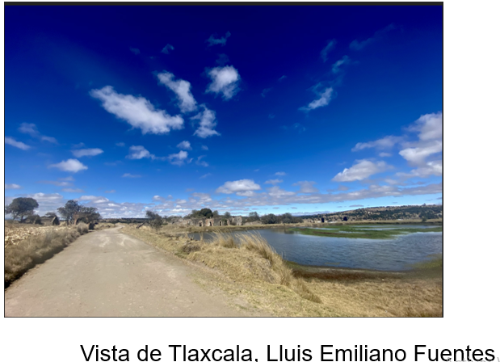

Hace recordar en un poema de Gabriela Mistral que se llama “Luz de Chile”, a continuación el poema.

¿Qué tendrán las piedras pardas
y los pedriscos y el légamo
que al más cascado lo llevan
alácrito de ardimiento?
Es como que el valle hace
de camino y de viajero
y nos lleva liberados
de jornada y de aceceo.

Se entiende que habla de un paisaje, por lo de las piedras y el valle y el camino, pero hay otras palabras que son difíciles de comprender.

Légamo: Según el Diccionario de la lengua española, el légamo es un “barro pegajoso que se forma en el suelo con el agua de lluvia”, o sea lodo.
Alácrito: Cuando se conduce con alacridad, que según el mismo diccionario, es “alegría y presteza del ánimo para hacer algo”. Es decir, que va muy contento, con mucho entusiasmo.

Acezar: La poeta Gabriela Mistral utiliza muchos regionalismos y juega constantemente con las palabras, pero una buena hipótesis sería que viene del verbo “acezar”, cuya segunda acepción es “sentir anhelo, deseo vehemente o codicia de algo”.

Es interesante porque hace una descripción no sólo del paisaje, con las piedras pardas y el légamo, sino también de lo que siente la persona que lo va recorriendo. Igual que en la foto de Lluis, que transmite paz, el poema nos permite sentir la alegría de quien va por ese camino.

¿Te diste cuenta cómo la poesía no es difícil? Sólo es cosa de leerla con cuidado, con los ojos bien abiertos y con un diccionario al lado.

Con esta explicación hace pensar en todos los poemas que has leído y estudiado en la vida escolar, y que puedes volver a ellos para encontrar las descripciones que hacen las y los poetas de los espacios y las atmósferas.

Piensa siempre que la poesía es algo completamente natural para el ser humano, aunque no te propongas escribir poesía, los hablantes están constantemente produciendo metáforas, comparaciones, rimas y todo tipo de textos poéticos en el habla cotidiana. Y si lees con cuidado los poemas, verás que sí, quienes los escriben tienen un talento muy especial, pero muchas veces ese talento reside en encontrar dos palabras usuales y juntarlas de manera inusual, como cuando Ramón López Velarde, en su poema largo “Suave Patria”, habla del “relámpago verde de los loros”

Esa palabra tan sencilla da idea de un movimiento rápido, como si pasara el loro volando.

Los textos poéticos son para todo aquello que le interese y le emocione al ser humano, o sea, para todo. Precisamente, otro poeta chileno, Pablo Neruda, escribió una serie de obras llamadas “odas elementales”, donde hace poemas a objetos tan cotidianos como el pan, la cebolla y, a su perro.

Lee un par de fragmentos de la “Oda al perro”, de Pablo Neruda. Pon mucha atención y procura localizar qué palabras utiliza el poeta para recrear el espacio en el que está.

“El perro me pregunta
y no respondo.
Salta, corre en el campo y me pregunta
sin hablar
y sus ojos
son dos preguntas húmedas, dos llamas
líquidas que me interrogan…”

Es interesante la forma en que describe los ojos del perro como preguntas húmedas y llamas líquidas, profesora. Porque hay muchos perros así, que miran con mucha intensidad, y sus ojos siempre están húmedos.

Y habrás observado que describe los paseos que dan por el campo el perro y el humano. Observa ahora cómo describe el espacio en el que se encuentran. Pon atención a ver si tú te has topado con un lugar similar.

“A campo pleno vamos
hombre y perro.
Brillan las hojas como
si alguien
las hubiera besado
una por una,
suben del suelo
todas las naranjas
a establecer
pequeños planetarios
en árboles redondos
como la noche, y verdes…”

¿Alguna vez has estado debajo de un árbol de naranjas, o de manzanas?

Se siente exactamente, como si las ramas cubrieran todo y formaran un techo sobre tu cabeza.

Observa cómo dice que “brillan las hojas como si alguien las hubiera besado una por una”, y piensa en esas hojas de naranjo de verde muy oscuro, que se ven lustrosas al sol. Las y los poetas, como ya se dijo, ven lo que observan todos, pero buscan afanosamente las palabras adecuadas que ayuden al lector o a quien escucha el poema a mirar con otros ojos lo que ven todos los días. Piensa en este poema, en estas hojas que brillan “como si alguien las hubiera besado una por una” la próxima vez que te encuentres con un naranjo o un árbol cualquiera.

Ahora lee el siguiente poema que escribió un alumno, Matías York Castro Slim, un día en que, al igual que Pablo Neruda, salió a pasear con su perrita y el atardecer era deslumbrante.

Descansa tranquila,
Frente a mí posando.
Mientras la luz brilla
y tú pensando.
Paisaje azul,
azul como el mar.
Recuerdos en un baúl
que he de recordar.
Inamovible canela,
imperturbable porte.
Mi alma anhela,
que esa flor no se corte.

¿Ya viste como un poema tan bello puede estar escrito por alguien que es un alumno? Sólo necesitas inspirarte y pensar un poco en algo que te guste, en el caso de Neruda y el alumno Matías, fueron sus perritos.

Ahora, te propongo un reto. Observa tres preguntas y respóndelas tomando en cuenta lo que acabas no sólo de leer, sino de sentir y evocar con las palabras de Matías.

Las tres preguntas son:

1. ¿Qué sentiste al leer el poema?
2. ¿Cómo es el lugar donde se desarrolla el poema?
3. ¿Cómo se sienten los personajes?

Por ejemplo: El poema dio paz y tranquilidad, porque utiliza palabras como “posando”, “descansa”, “pensando”, “imperturbable” e “inamovible”, que todas dan idea de quietud, de reposo. Y el lugar donde se desarrolla es, sobre todo, azul, que es un color que se relaciona con lo claro, lo limpio y lo tranquilo. Y, justamente, lo que transmite es que tanto el perro como el humano están tranquilos, en paz.

La palabra “ataraxia”, que da título al poema, significa estar tranquilo e inamovible. Se supone que también que fuiste leyendo el poema te diste cuenta de la descripción de color “canela” de la perrita y de la tranquilidad que tienen en medio del paraje.

Seguramente notaste que, a pesar de que Matías se siente muy feliz y tranquilo al lado de su perra, cuando aparecen los versos que rezan:

“Mi alma anhela,
que esa flor no se corte.”

Hace referencia a que la vida de un ser humano o de una mascota es efímera, es decir, breve y que Matías no quisiera que la vida de su perrita se extinguiera.

La maravilla de los poemas y de todos los textos es que se puede volver a ellos una y otra vez, y en cada ocasión el texto revelará algo nuevo, algo que no habías notado o que no habiías entendido en lecturas previas.

Recuerda que el lenguaje puede ser literal o figurado.

Literal cuando describe exactamente la realidad, figurado cuando utiliza formas poéticas como metáforas o hipérboles para expresar no sólo la realidad, sino una opinión o una interpretación de ella.

El lenguaje figurado es del que se alimentan las y los poetas para construir sus textos, y los lectores deben poner mucha atención para entender qué quieren expresar o construir los autores cuando eligen una palabra u otra.

Por otro lado, la poesía evoca y recrea la realidad, y una parte de la realidad muy importante tiene que ver con los espacios, las atmósferas y los ambientes. A partir de la elección de palabras, los poetas pueden llevarte de inmediato a un lugar, o hacer recordar una experiencia.

Se mencionó que como lectores deben poner atención a la elección de palabras del autor o la autora, pues pueden utilizar términos poco usuales para ayudar a construir una imagen vívida.

Y, sobre todo, que la escritura de la poesía no está limitada a quienes se llaman a sí mismos poetas, sino a todos los que hablan y escriben.

El reto de hoy:

Recuerda algún espacio, algún ambiente que te haya parecido interesante por alguna razón; puede ser algo que veas diariamente de camino a la escuela, o algún rincón que hayas visto en la televisión o que te hayan platicado, y piensa con qué adjetivos lo describirías, cómo construirías un poema al respecto. Si no se te ocurre nada, puedes buscar imágenes como las siguientes.

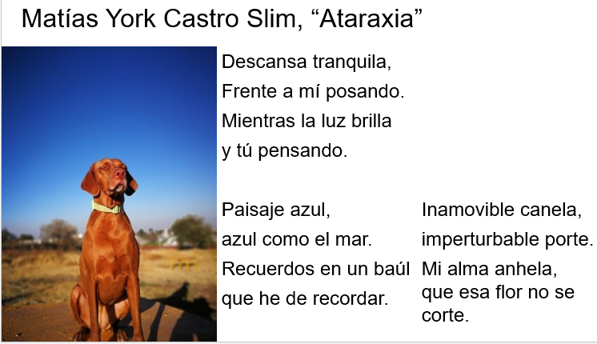

Y escribir a partir de ellas.

Ten en cuenta que lo importante no es tanto describir el espacio, sino describir los sentimientos, el ambiente, la sensación que genera en ti. Cuando hayas terminado, comparte tus poemas o tus textos con tus familiares o amigos y pregúntales si experimentaron lo que mismo que ustedes o algo distinto. Será un experimento muy interesante.

Busca en tu libro de texto el Aprendizaje esperado y realiza las actividades que ahí te propongan. Además, puedes buscar poemas en tu libro o en repositorios digitales o bibliotecas, para encontrar los textos poéticos que te hablen directamente a ti y te resulten interesantes. No olvides tener siempre cerca tu diccionario y tu libreta de apuntes.

.
¡Buen trabajo!

Gracias por tu esfuerzo.

Para saber más:
Lecturas
https://libros.conaliteg.gob.mx/secundaria.html

